Artículos científicos

Diseño de cuestionarios para medir el impacto de los Círculos de Lectura, empleando la técnica de minería de datos educacional (KDD)

Design of questionnaires to measure the impact of the reading circles, using the educational data mining technique (KDD)

Alicia Cortés Fernández
Instituto Tecnológico Apizaco, México
alicia.cf@apizaco.tecnm.mx
https://orcid.org/0000-0003-1212-8696

Ma. Elizabeth Montiel Huerta
Instituto Tecnológico Apizaco, México
elizabeth.mh@apizaco.tecnm.mx
https://orcid.org/0000-0003-2433-522X

Araceli Rivera Pedroza
Instituto Tecnológico Apizaco, México
l17370966@apizaco.tecnm.mx
https://orcid.org/0000-0002-3823-2339

María Inés Hernández Díaz
Instituto Tecnológico Apizaco, México
ines.hd@apizaco.tecnm.mx
https://orcid.org/0000-0002-5219-3428

Ma. Luisa Martínez Guzmán
Instituto Tecnológico Apizaco, México
luisa.mg@apizaco.tecnm.mx
https://orcid.org/0000-0001-8439-8244

Resumen
Para obtener un crédito con la actividad complementaria de Círculos de Lectura, el estudiante la cursa durante 20 horas, donde el instructor elabora estrategias en base a sus experiencias de enseñanza, buscando siempre desarrollar la comprensión y habilidad lectora en cada participante, haciendo uso del acervo de lectura general. En la presente investigación se modelan cuestionarios que determinen el efecto que proporciona la actividad complementaria Círculos de Lectura. El método de extracción del conocimiento (KDD) es aplicado en: Cuestionario 1, para estudiantes que no han llevado la actividad. Cuestionario 2, para conocer el nivel de la habilidad lectora de estudiantes quienes cursarán la actividad y Cuestionario 3, estudiantes que han realizado tal actividad. Los resultados del Cuestionario 1 determinó, que más de la mitad de los encuestados tienen el hábito de la lectura, más sin embrago, presentan un porcentaje considerado en la falta de comprensión lectora. Para el cuestionario 2, menos de la mitad solo han leído de 2 a 3 libros completos por gusto, presentando de forma significativa falta de síntesis de texto y comprensión lectora. Respecto al cuestionario 3, los participantes que llevaron la actividad, arrojaron un incremento significativo, tanto su comprensión lectora como en su habilidad de síntesis. La lectura a nivel superior es de suma importancia, permitiendo expresar y transmitir lo deseado, siendo necesario que la actividad se lleve a cabo en los dos primeros semestres, así como también, regrese a ser obligatoria.
Palabras clave: habilidades, créditos complementarios, comprensión lectora, actividad complementaria, KDD.

Abstract
In order to obtain a credit with the complementary activity of Reading Circles, the student takes it for 20 hours, where the instructor develops strategies based on his teaching experiences, always seeking to develop reading comprehension and ability in each participant, making use of the general reading collection. In the present investigation, questionnaires are modeled to determine the effect provided by the complementary activity Reading Circles. The knowledge extraction method (KDD) is applied in: Questionnaire 1, for students who have not taken the activity. Questionnaire 2, to know the level of reading ability of students who will attend the activity and Questionnaire 3, students who have taken such activity. The results of Questionnaire 1 determined that more than half of the respondents have the habit of reading, however, a high percentage on the lack of reading comprehension was presented. For questionnaire 2, less than half of the respondents have only read 2 to 3 complete books for pleasure, presenting a significant lack of text synthesis and reading comprehension. Regarding questionnaire 3, the participants who took the activity showed a significant increase, both in their reading comprehension and in their ability to synthesize. Reading at a higher level is of utmost importance, allowing to express and transmit what is desired, being necessary that the activity be carried out during the first two semesters, as well as, return to be mandatory.
Keywords: skills, complementary credits, reading comprehension, complementary activity, KDD.
Fecha Recepción: Diciembre 2022 Fecha Aceptación: Julio 2022

Introducción
Poner atención en la lectura en el nivel Educativo Superior, es de gran importancia. Más aún es preocupante cuando el estudiante se encuentra a un paso de ejercer su profesión. Durante el trayecto de estudio de licenciatura, el estudiante también es acompañado por un proceso continuo, permanente y participativo como lo es la formación integral. Buscando de esta manera, que el estudiante se desarrolle armónica y coherentemente en todas y cada una de las dimensiones del ser humano, como son: ética, afectiva, corporal, espiritual, cognitiva, socio-política y espiritual.
Aunado a lo anterior, las actividades complementarias juegan un papel sumamente importante dentro de las dimensiones antes mencionadas. Estas, enriquecen y favorecen durante su trayectoria académica en el estudiante, desde su ingreso hasta el egreso. Las actividades complementarias pueden ser: tutoría, fomento a la lectura, actividades extraescolares, proyecto de investigación, participación en eventos académicos, y/o aquellas que la institución considere. Para que el estudiante complemente su formación y desarrollo de competencias profesionales debe cursar cinco créditos, considerando que por cada crédito equivale a veinte horas efectivas y verificables, su cumplimiento debe ser dentro de los seis primeros semestres (Tecnológico Nacional de México, 2022). En los Círculos de Lectura, los grupos que atiende un instructor son de 10 a 15 integrantes en modalidad mixta (presencial o en sesión sincronizada con uso de Microsoft Teams Institucional).
En la presente investigación, se busca medir el impacto de los círculos de lectura como parte de la formación integral del estudiante. Enfocándose en su importancia que tiene tal actividad para la adquisición de conocimiento en la trayectoria profesional del mismo. De acuerdo a la Real Academia Española, la lectura es la acción de leer e “interpretar el sentido de un texto”. Partiendo de esta definición y junto con la importancia de la lectura, la Secretaria de Educación Pública, emite en su página web el 17 de julio de 2014, que recomienda 20 minutos diarios de lectura, ya que la misma es considerada como “clave para un buen aprendizaje en todas las áreas de conocimiento, con la particularidad que, con la actividad, se desarrolla la capacidad de observación, mayor atención, concentración, análisis y espíritu crítico”, aunado con la oportunidad de divertirse, estimular la imaginación e incluyendo, mejorar el nivel de redacción y de la ortografía.
Chávez Remigio del Instituto Tecnológico de Ensenada, en el 2022 en su ponencia “Beneficios psicológicos de la lectura” resalta los frutos abundantes que proporciona la lectura, siendo estos:
• Ejercita el cerebro.
• Crea patrones de sueño saludable.
• Disminuye el riesgo de Alzheimer.
• Aumenta la capacidad de concentración.
• Fortalece la memoria.
• Disminuye el estrés.
• Alimenta la imaginación.
• Empatía.
El autor plasma que la actividad de la lectura, no es solo para obtener información; leer, es adentrarse a una forma inminente de la manifestación de una nueva visión del entorno, sumado con el conocimiento y comprensión del lenguaje.
A partir de aquí, Cassini (2002) plantea tres posibles abordajes de la lectura: la lingüística, que existe por sí misma en tanto que las palabras han sido escritas en papel; la psicolingüística, es decir, aquel proceso en que el lector se enfrenta con el texto, lo conoce, interpreta y se apropia al hacerlo coincidir con sus propias experiencias. Por último, la concepción sociolingüística, la cual se dimensiona a partir de que el lector es capaz de compartir lo que ha leído con los demás, creando una red de comprensión, reflexión e interpretación mayor.
Bajo el tenor de medir el impacto de la lectura en los estudiantes y de facilitar y hacer accesible el manejo de la información, la minería de dataos educacional, es el tipo de herramienta para estudiar una gran cantidad de información; datos que con frecuencia contienen un valioso contenido y a su vez, pueden ser vistos como una recopilación masiva de información, formando parte importante en el área de conocimiento informático, aún con el uso de herramientas estadísticas clásicas para la manipulación, el análisis y la extracción de alguna información importante y llevar a una toma de decisión. El uso de Minería de Datos (DM – Data Mining en inglés) enfocada a la gestión educativa, posibilita la extracción de conocimiento en forma de reglas y patrones a partir de dichos datos, es decir, es un proceso de análisis de datos que conlleva a buscar o encontrar tendencias o variaciones de comportamiento en los datos denominados patrones específicos o atributos.
Al aplicar cualquier método analítico para la selección de atributos y la extracción de parámetros de información, se requiere principalmente preparar de manera correcta los datos antes de ser procesados. Así también, para seleccionar un método adecuado para la extracción de los patrones idóneos y determinar cómo evaluarlos, se necesita de fases, mismas que pueden ser organizadas bajo un esquema conocido como el proceso de Descubrimiento de Conocimiento en Bases de Datos (por sus siglas en inglés KDD – Knowledge Data Discovery), siendo en una de sus principales fases el uso de la Minería de Datos o DM (López, 2008). Parte en que se aplica un procesamiento estadístico; mediante el uso de asistentes estadísticos en hojas de cálculo del Office Excel 2016 y de forma manual.

Objetivo
Conformar cuestionarios que determinen la importancia de cursar la actividad complementaria Círculos de Lectura.

Metodología
El KDD es un proceso de identificación de patrones útiles sobre un conjunto de datos. Esto es, encontrar conocimiento útil que sirve de preparación para “suministrar” la siguiente etapa del método KDD, implementando de esta forma, las fases de minería de datos. El procesamiento es regido por cuatro pasos básicos, según Hernández, Ramírez & Ferri, (2008) son: selección, limpieza, preparación y transformación de los datos. La selección y limpieza de los datos, son necesarias para determinar las fuentes y características de la información. La fase de selección, empieza en la primera base de datos conformada por la población de la comunidad estudiantil registrada al curso semestral de agosto-diciembre del año 2022. Como resultado de esta fase, la segunda base de datos es generada, tal como lo muestra en la Figura 1, donde solo se contemplan a los estudiantes de la actividad complementaria Círculos de Lectura y en el cual se aplica la fase de limpieza.
Figura 1. Proceso esquemático del Descubrimiento de Conocimiento de Datos

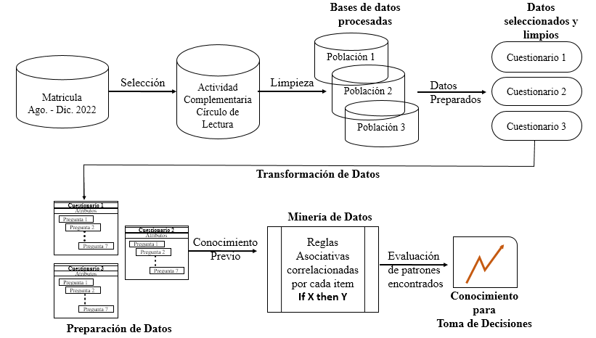
Fuente: Ballestero, Sánchez & García (2012)
A partir de la limpieza se determinan características importantes en la información, proporcionando de esta forma, aspectos importantes a ser estudiados para generar nuevas bases de datos que permiten a su vez, eliminar diversas inconsistencias, logrando obtener una visualización certera acerca de los datos resultantes. Con la fase del procesamiento de datos se involucra estrategias de agrupación, en base a ciertas características como son:
a) Estudiantes que no tomaron la actividad complementaria de Círculo de Lectura.
b) Estudiantes que cursaran Círculo de Lectura (Evaluación Diagnóstica) y
c) Estudiantes que ya cursaron Círculo de Lectura.
En la Figura 2, se observan las bases de datos obtenidas con la fase de procesamiento de datos. Las bases de datos se generan con las propiedades de:
Figura 2. Bases de datos generadas después de la selección y limpieza.
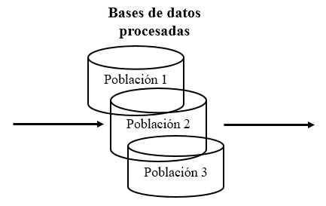
Fuente: Elaboración propia
- Base de datos 1. Población de los estudiantes que no han cursado la actividad complementaria.
- Base de datos 2. Población de los estudiantes que cursarán (evaluación diagnóstica) la actividad complementaria.
- Base de datos 3. Población de los estudiantes que ya cursaron la actividad complementaria.
En cada base de datos, fue importante obtener su tamaño de muestra respectivos (Anderson, Sweeney, & William, 2013). Para el Cuestionario 1, se obtuvo una estimación de la proporción poblacional con la precisión determinada (estudiantes que no han cursado el Círculos de Lectura), debido a que, aunque se tiene el valor de la población de todos los estudiantes matriculados en el periodo agosto-diciembre 2022, es una incertidumbre el valor total de los estudiantes que no han llevado la actividad complementaria Círculos de Lectura. Por lo que se toma la fórmula “Tamaño de la Muestra para una Estimación por Intervalo de la Proporción Poblacional” (Irwin & Freud, 1986) que se muestra en la siguiente Tabla 1 para la obtención de la muestra.

Tabla 1. Tamaño de muestra para el Cuestionario 1
Fórmula | Datos | Resultado
$$n=\frac{{Z_{α/2}}^{2}pq}{e^{2}}$$ | $Z_{α/2}$=95 % (1.96) | n = 202.67
 | p=95 % (0.95)
 | q=5% (0.05)
 | e=3% (0.03)
Fuente: Elaboración propia
A partir del valor obtenido del tamaño de muestra es 203 (redondeado), al momento de aplicar el cuestionario se presentó la oportunidad de obtener dos respuestas más de estudiantes, siendo en total 205 encuestados para el Cuestionario 1.
Para determinación del tamaño de muestra del cuestionario 2, se considera la población de los estudiantes que cursaran la actividad Círculos de Lectura. El total de estudiantes inscritos en cada semestre oscila en un valor promedio de 300 estudiantes, dato tomado como la población para obtener el tamaño de muestra. Por lo que el cálculo es el siguiente:
Tabla 2. Tamaño de muestra para el Cuestionario 2
Fórmula | Datos |  | Resultado
$$n=\frac{{{N∙Z}_{α/2}}^{2}∙p∙q}{e^{2}∙\left(N-1\right)+{Z_{α/2}}^{2}∙p∙q}$$ | $Z_{α/2}$=99% (2.575) | n = 149.57
 | p=94 % (0.94)
 | q=6 % (0.06)
e=5 % (0.05)
N=300
Fuente: Elaboración propia

Los valores asignados a cada dato, es en base a las propiedades del comportamiento de la población en cada semestre, por lo que el valor obtenido del tamaño de muestra para el Cuestionario 2 es de 150 (redondeado).
Respecto al Cuestionario 3, se contempla la población de estudiantes que ya han cursado Círculos de Lectura, obteniendo su tamaño de muestra.
Tabla 3. Tamaño de muestra para el Cuestionario 3
Fórmula | Datos |  | Resultado
$$n=\frac{{{N∙Z}_{α/2}}^{2}∙p∙q}{e^{2}∙\left(N-1\right)+{Z_{α/2}}^{2}∙p∙q}$$ | $Z_{α/2}$=99% (2.575) | n = 161.77
 | p=95 % (0.95)
 | q=5 % (0.05)
e=3 % (0.03)
N=300
Fuente: Elaboración propia

Resultando 162 (redondeado) estudiantes que serán encuestados y que ya cursaron la actividad complementaria Círculos de Lectura.
Continuando con las fases del KDD, la fase de procesamiento de datos, permite estructurar e identificar los dominios de los atributos, eliminando inconsistencias en los valores que no corresponden a la base de datos original. En la fase de preparación de datos se elimina los datos que no son relevantes en el procesamiento de la etapa de minería de datos. Para la transformación de datos (Figura 3) y determinar los atributos, se establece la estructura y tipo datos a ser procesados.
Figura 3. Estructura y tipo de datos en la fase de preparación de datos.
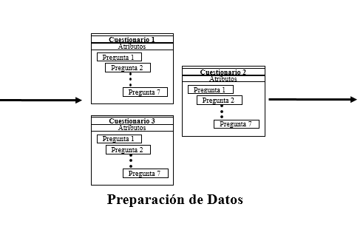
Fuente: Elaboración propia
(1) Estructura del cuestionario o Base de datos 1. Consiste de siete preguntas que cuestionan algunas de ellas la comprensión lectora.
(2) Estructura del cuestionario o Base de datos 2. Integra siete preguntas que determinan (algunas de ellas) el gusto por la lectura.
(3) Estructura del cuestionario o Base de datos 3. Comprende igualmente siete preguntas, algunas de ellas también de comprensión lectora como habilidad de síntesis.
La fase central del proceso KDD, es la necesaria para descubrir o encontrar los patrones de interés, ocupando los patrones empleados, estos son las reglas de asociación. Esta técnica principal de la Minería de datos, es precisamente la realización de una selección de la tarea apropiada logrando así el descubrimiento del conocimiento.
Las reglas de asociación en la minería de datos, permiten estructurar de forma lógica un problema planteado. La técnica de minería de datos, recibe los datos en vista minable (Figura 4) generando un resultado de las mismas reglas. También conocidas como predictoras. Esta técnica es ampliamente usada en la minería de datos. Pues, gracias a su simplicidad de expresión permite involucrar y procesar toda información disponible.
Figura 4. Fase Minería de Datos. Reglas de asociación.
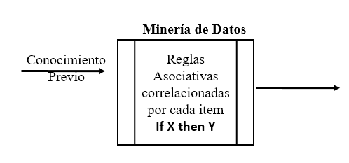
Fuente: Elaboración propia
Dentro de esta estructura de decisión se compone a su vez de cada posible combinación de pares atributo-valor, con sus respectivos valores para estimar la confiabilidad de resultados, conocida de forma tradicional como una regla de asociación (Hernández, Ramírez, & Ferri, 2008), siendo su estructura
Si X entonces Y (If X then Y)
La estructura parte de un tipo de análisis que extrae información importante por coincidencias. Permitiendo descubrir correlaciones o ocurrencias en los sucesos de cada base de datos a analizar (Cristobal , Ventura, Pechenizkiy, & Baker, 2010), se formaliza en la obtención de reglas de tipo sí-entonces, y las partes que componen esta regla son el soporte y la precisión.
Soporte (o cobertura). Siendo el número de instancias que la regla predice. Expresado como la proporción o la cantidad de decisiones disponibles.
Precisión (o eficiencia). Es el porcentaje de veces que la regla se cumple cuando es verdadera la condición. En otras palabras, se aplica la regla.

Resultados
Cada cuestionario conformó un fichero en Office Excel 2016, a su vez conformadas por las correlaciones efectuadas con las reglas asociativas respectivas, con uso de los resultados dados en porcentajes, resulta lo siguiente.
Para el Cuestionario 1. Estudiantes que no cursaron la actividad complementaria de Círculos de Lectura. El resultado de una de las siete preguntas corresponde a la pregunta: ¿ha tenido o pertenecido a algún grupo de lectura? Determinando que 196 de los encuestados tienen el hábito de la lectura tal como se observa en la Figura 5a. Por lo que respecta a la gráfica de la Figura 5b, se muestra que 76 de 205 respuestas fueron correctas; demostrando así que 129 de los 205, mostraron un bajo nivel de comprensión lectora.
Figura 5. Resultados del Cuestionario 1. (a) Hábito por la lectura. (b) Comprensión lectora

Fuente: Office Excel 2016 | (a)
 | (b)
Fuente: Office Excel 2016

Del Cuestionario 2. Corresponde a los estudiantes que apenas cursarán la actividad complementaría (Evaluación Diagnóstica). Puede observarse en la siguiente gráfica de la Figura 6, que la respuesta de esta agregación es, “¿Cuántos libros completos ha leído en los últimos 3 años?”.

Figura 6. Gusto por la lectura
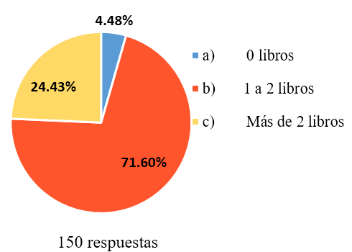
Fuente: Office Excel 2016

Se observa que solo el 24.43 % leyeron de 1 a 2 libros en los últimos 3 años y con porcentaje relativamente alto, en comparación de los demás que es un 71.60% de estudiantes que leyeron de 1 a 2 libros.
Por último, para el Cuestionario 3, tal como se muestra en la Figura 7, se observa en el inciso (a) que 53 de los encuestados sólo leyeron 1 libro, el resto demostraron un incremento considerable por la lectura, después de haber cursado la actividad de Círculos de Lectura.

Figura 7. Preguntas (a) Libros completos leído en los últimos 3 años. (b) Tiempo dedicas a leer por semana. (c) En la estructura de un volcán, nombre del lugar por donde sale el magma.
(a)

(b)
(c)
Fuente: Office Excel 2016

Las respuestas para la Figura 7 inciso (b), se refiere al “tiempo dedicado a leer por semana”. La gráfica, en la primera barra tiene como respuesta que 69 de los 162 de estudiantes que respondieron “casi nunca o muy poco leen”; el resto desarrolló o reafirmó sea su caso, un buen hábito por la lectura. Para el inciso (c) de la misma Figura 3, una pregunta interesante de comprensión lectora fue un texto acerca de la estructura de un volcán, respondiendo correctamente 143 de 161 estudiantes (un encuestado omitió responder).

Discusión
Existen diversas actividades complementarias en nuestro Campus Apizaco, con la finalidad de promover el desarrollo de la formación integral de los estudiantes. La actividad complementaria de Círculos de Lectura, ayudan a enriquecer la imaginación, la creatividad, la concentración, etc. (Chávez Remigio, 2022), Partiendo del objetivo de diseñar cuestionarios que determinen la importancia de que los estudiantes cursen esta actividad y con el modelo del descubrimiento del conocimiento, este permitió realizar una clasificación, selección y limpieza y preparación de datos para aplicar reglas de asociación (López, 2008). Llevando a cabo el proceso de la Minería de Datos, se pudo encontrar los patrones necesarios para exponerlos en expresiones de dependencias de datos, permitiendo así aplicar reglas de asociación, aunado con los hallazgos del Cuestionario 1, aplicado a los estudiantes que no han cursado la actividad, presentando una diferencia muy significativa en comparación con los estudiantes que si la han cursado. Diferencias relevantes donde los estudiantes en un círculo de lectura, realizan actividades con los libros de lectura general, obteniendo un sentido de concentración y análisis de cualquier texto. Tal vez no el hábito de leer varios libros completos en dos años, pero si se encontró que los participantes, si entendieron el significado de las preguntas, tal como lo muestra la pregunta de comprensión lectora del Cuestionario 3.
En relación a los resultados del cuestionario 1, aún que la mayoría responde que han llevado algún tipo de lectura, al momento de responder la pregunta de comprensión lectora, los resultados arrojan un porcentaje importante en donde en realidad no hay concentración ni mucho menos una comprensión de lo que se solicita, teniendo así confusión al momento de seleccionar la respuesta correcta. En cambio, en el cuestionario 3 los estudiantes que han cursado la actividad y a pesar de que hay una diferencia no significativa en haber leído libros completos en cada porcentaje obtenido (casi nunca o muy poco con 42.6 %; de 1 a 3 veces por semana siendo 46.9%; de 4 a 7 veces por semana obteniendo el 8% y todos los días con 2.5 %) así como en la pregunta del tiempo que se le dedican a leer por semana (1 libro 32.7 %. 2 a 4 libros con 38.9 %. 5 a 6 libros de 13 % y más de 6 libros obteniendo el 15.4 %) no hay una amplia diferencia entre cada porcentaje de la respuesta correcta a las incorrecta. Pero en las respuestas de la pregunta de comprensión lectora, ahí se ha descubierto una amplia diferencia medido en porcentaje (Magma con 1.9 %. Lava con 9.3 %. Chimenea con 88.8 % relevante y Ceniza con el 0%) en acertar a la pregunta correcta, con un valor de 77.6 % en comparación con las respuestas no correctas.
Este estudio la minería de datos educacional con el método KDD, se recomienda su aplicación, ya que facilita el procesamiento automático de grandes cantidades de datos, facilitando identificar los patrones más relevantes y significativos que conllevan a obtener un conocimiento apropiado para alcanzar los objetivos de un investigador, tal como lo demuestran otros estudios, uno de ellos de Aplicación de la Minería de Datos en la Educación en Línea de Rosado y Vergel (2017).

Conclusión
El tratamiento de los Círculos de Lectura con la Minería de Datos Educativa - EDM puede convertirse en un área multidisciplinaria en donde, convergen distintos paradigmas tanto educativos como de computación. Su finalidad, es la generación de tareas como: la clasificación, limpieza, procesamiento de datos, dependencias, visualización, minería de datos y descubrimiento de conocimiento. Proceso del cual, construye un modelo orientado hacia un amplio conjunto de datos, sobre la actividad complementaria de Círculos de Lectura. Proporcionando un conocimiento certero del entorno y predecir comportamientos futuros. Así mismo, lograr un mejoramiento de los sistemas de aprendizaje-enseñanza. Por lo tanto, de las teorías presentadas se infiere decir, que un patrón va a representar un conocimiento si excede algún umbral.
Futuras líneas de investigación
Se pueden generar las siguientes líneas de investigación de una manera inmediata y son:
- Diseño y estructuración de estrategias para enriquecer la comprensión lectora en un estudiante.
- Epistemología de la comprensión lectora en un curso propedéutico.

Referencias
Ballesteros, A., Sánchez, D., & García, R. (2013). Minería de datos educativa: Una herramienta para la investigación de patrones de aprendizaje sobre un contexto educativo. México D. F. México.: Centro de Investigación en Ciencia Aplicada y Tecnología Avanzada, Unidad Legaria del Instituto Politécnico Nacional.
Caldera de Briceño, R. V., Escalante de Urreacheaga, D. T., & Terán de Serrentino. (2011). La lectura en el medio escolar: una experiencia pedagógica. Mérida, Venezuela: Universidad de los Andes.
Cassini, D. (2002). Leer es un verbo transitivo. Disponible en http://www.lecturayvida.fahce.unlp.edu.ar/
Chávez, J. E. (2022). Beneficios psicológicos de la lectura. México. Dispobible en https://www.youtube.com/watch?v=jiK7CRwYhVE

Chartier, R. (2006). Cultura escrita, literatura e historia. México: Fondo de Cultura Económica.
Colomer, T. (2005). Andar entre libros. La lectura literaria en la escuela. México: Fondo de Cultura Económica.
Ferreiro, E. (2009). Cultura escrita y educación. México: Fondo de Cultura Económica.
Gómez, H. A. (2014). Círculos de Lectura en la Biblioteca. Hidalgo: Universidad Autónoma del Estado de Hidalgo. Disponible en https://www.uaeh.edu.mx/scige/boletin/prepa2/n2/r2.html
Hernández, J., Ramírez, M., & Ferri, C. (2008). Introducción a la Minería de Datos. Madrid. España: Pearson-Prentice Hall.
Hernández, R., Fernández, C., & Baptista, P. (2007). Fundamentos de Metodología de la Investigación. México: McGraw Hill.
Hernández, R., Fernández, C., & Baptista, P. (2014). Metodología de la Investigación. México D.F.: McGraw Hill.
Irwin, M. & Freund, J. (1986). Probabilidad y estadística para ingenieros. México D.F.: Prentice-Hall.
Johnson, D. E. (2010) Métodos multivariados aplicados al análisis de datos. España: Paraninfo.
Larrañaga, P. y Inza I. (2006), Introducción a la Minería de Datos 1. España: Universidad del País Vasco.
López, P. C. (2008). Minería de Datos (Spanish Edition). Paraninfo.
Morales, L., Chaclán, C., Maldonado, S., Sontay, G., Montenegro, R., Magzul, J. (2013). Comunidades de aprendizaje y círculos de lectura. Guatemala: Juarez & Associates, Inc.
Méndez, J. C., Espinal, C., Arbeláez, D. C., Gómez, J. C., Espinal, C., Arbeláez D. C., & Gómez, V. (2014). La lectura crítica en la educación superior: un estado de la cuestión. Medellín, Colombia: Revista Virtual Universidad Católica del Norte, núm. 41.
Morella, A. (2012). Lectura crítica de medios: una propuesta metodológica. Comunicar, Sin mes, 101-108. Disponible en https://www.revistacomunicar.com/index.php?contenido=detalles&numero=39&articulo=39-2012-12
Olmos, I. & González, J. A., (2007). Minería de Datos, México: Universidad Politécnica de Puebla.
Pérez, C. & Santín, D. (2007) Minería de datos: técnicas y herramientas. Madrid. Paraninfo.
Riquelme, J.C.; Ruiz, R y Gilbert, K. (2006) Minería de datos: conceptos y tendencias. Revista Iberoamericana de Inteligencia artificial, 29, pp. 11-18.
Romero, C., Ventura, S., Pechenizky, M., & Baker R., (2010) Handbook of Educational Data Mining. Florida. E.U.: CRC Press.
Rosado, A. Vergel, A. (2017) Aplicación de la Minería de Datos en la Educación en Línea. Revista Colombiana de Tecnologías Avanzadas. Vol. 1, N° 29. Disponible en:
https://ojs.unipamplona.edu.co/ojsviceinves/index.php/rcta/article/view/194/180
Serrano de Moreno, S. (2008). El desarrollo de la comprensión crítica en los estudiantes universitarios: Hacia una propuesta didáctica. Educere vol.12, Nº 42 pp. 505-514. Disponible en: https://www.redalyc.org/pdf/356/35614569011.pdf
Solé, I. (2010) Estrategías de Lectura,. España. Crao.

